江苏省仪征中学2021-2022学年度第一学期高二数学学科作业
4.3.2等比数列的通项公式
研制人：李生波 审核人：鲁媛媛

班级： 姓名： 学号： 完成日期： （时长：60min）
1.已知公比不为1的等比数列$\{a_{n}\}$，满足$a_{15}a_{5}+a_{14}a_{6}=20$，若$a_{m}^{2}=10$，则$m=$
A. 9 B. 10 C. 11 D. 12
2.已知等比数列$\left\{a_{n}\right\}$是递增数列，$a_{1}+a_{7}=65,a_{2}a_{6}=64$，则公比$q=$
A. $±4$ B. 4 C. $±2$ D. 2
3．首项为$3$，末项为$\text{3072}$，公比为$2$的等比数列的项数有 项．
4.
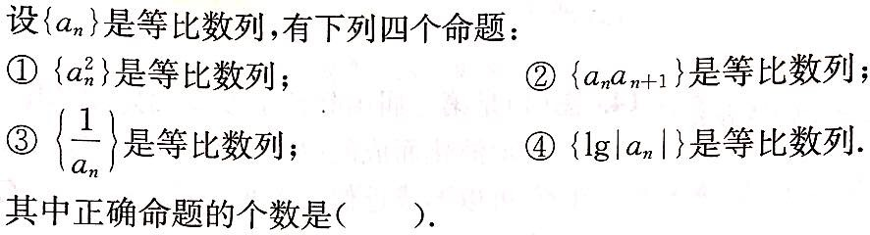
3.在等比数列$\left\{a_{n}\right\}$中，$a_{1}+a_{2}=\text{30}，a_{3}+a_{4}=\text{120}$，则$a_{5}+a_{6}$的值是___________．
4.在各项均为正数的等比数列$\left\{a_{n}\right\}$中，若$a_{5}⋅a_{6}=9$，
求${\text{log}}_{3}a_{1}+{\text{log}}_{3}a_{2}+⋯+{\text{log}}_{3}a_{\text{10}}$的值．

5.三个正数$a，b，c$成公比大于$1$的等比数列，$a+b+c=\text{62}$，$\text{lg}a+\text{lg}b+\text{lg}c=3$，求$a、b、c$．

6.在等比数列$\left\{a_{n}\right\}$中，$a_{1}+a_{2}+a_{3}=−3，a_{1}a_{2}a_{3}=8$，求$a_{4}$

7.（课本P149习题4.3（1）第13题）

8. 有四个数，前三个数成等比数列，后三个数成等差数列，首末两项和为21，中间两项和为18，求这四个数．

9.（课本P149习题4.3（1）第14题）

10.（课本P149习题4.3（1）第15题）
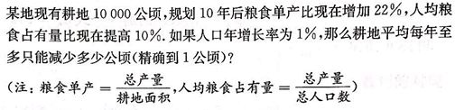

11.（课本P149习题4.3（1）第17题）
